PYPARSE

DOCUMENTATION TECHNIQUE

DESCRIPTION

Pyparse est un programme écrit en Python qui extrait les symboles d'un fichier Python — les classes, méthodes, attributs, variables, fonctions, imports du fichier source — les affiche sous forme d’arbre dans une interface graphique. Il permet aussi l’export au format XMI de cette analyse. Pyparse peut aussi être utilisé comme plugin pour le logiciel d’édition de sources Sublime Text ; il analyse alors le fichier en cours d'édition.

Ce projet fait appel à plusieurs technologies :
- Il est codé en Python, un langage souple qui excelle dans le traitement de données textuelles. Python est le facteur commun entre le cœur de l’application, la librairie graphique et l’API d’interaction avec Sublime Text.
- L’interface graphique repose sur PyQt5, qui figure parmi les librairies graphiques cross-platform les plus complètes.
- Une base de donnée Sqlite3 permet de stocker les données analysées.
- L’application utilise des fonctionnalités réseau pour établir la communication entre Pyparse et Sublime Text.

ARCHITECTURE DU PROJET

Architecture générale :

Le code du projet est réparti dans l’architecture de répertoires suivante :

Légende :
. symbolise un répertoire
- symbolise un fichier

. pyparse
. doc
- PyParse_user.odt
- PyParse_tech.odt
. src
. sublime_text
. PyParsePackage
- main.py
- network_common.py
- gui_side.py
- network_common.py
. parser
. db
- struct.sql
- db-symbol
- db_toolkit.py
- common.py
- conf.py
- python_code_line.py
- python_common.py
- python_file.py
- python_type.py
- view.py
- qmodel.py
- exporter.py
. utests
. file
- *.py
. result
- *_res
- PythonFileTestCase.py
- ModelTestCase.py
- XmiTestCase.py
- PythonTypeTestCase.py
- PythonCodeLineTestCase.py
- DBToolKitTestCase.py
- CommonTestCase.py
- run
- init.sh
- README.md

Description de l’architecture

Le répertoire doc contient les documentations associées à ce projet, la présente et une documentation destinée à l’utilisateur.

Le répertoire src contient les trois briques du code source de l'application :
- À la racine, les deux modules de l’interface graphique (vue et modèle au sens de Qt), et le module d’export XMI
- parser contient les fichiers d'analyse de fichier qui retournent ses symboles sous forme d’un arbre interprétable par l'interface.
- sublime_text contient les éléments réseau permettant de lier l'application à Sublime Text.

Parallèlement, le répertoire utests contient les tests, unitaires et de non régression.

Le point d’entrée pour lancer l’application est l’exécutable run. Celui-ci initialisera si besoin la base de données via le script init.sh. README.md décrit brièvement le projet.

Architecture du Parseur :
. pyparse
. src
. parser
. db
- struct.sql
- db-symbol
- db_toolkit.py
- common.py
- conf.py
- python_code_line.py
- python_common.py
- python_file.py
- python_type.py

Le parser de Pyparse est avant tout pensé pour être réutilisé et donc s'adapter facilement à d'autres langages. Pour ce permettre il repose à la fois sur des classes génériques et des classes spécifiques à Python.

Les classes File et Symbol de common.py contiennent des méthodes applicables à de nombreux langages de programmation. Elles sont utilisées ou étendues par des classes spécifiques à Python. Par ailleurs, la classe DBC (db_toolkit.py) centralise les relations avec la base de données et simplifie dans le code applicatif l'insertion et le retrait des données.

Les fichiers dont le nom commence par python regroupent les traitements spécifiques pour un fichier python. On y trouve par exemple les méthodes de prétraitement et d’analyse du code source ou la méthode de construction de l'arbre destiné à l'interface graphique (python_file.py). Y sont également définies les représentations des symboles pris en compte et les expressions régulières utilisées pour leur reconnaissance (python_type.py), ou encore CodeLine, l'objet à la base de l'analyse du texte, qui interprète chaque ligne de code (python_code_line.py).

D'autre part, le parser contient la base de données, qui contient les symboles entre le moment de l’analyse et les différents affichages ou exports.

Gestion de l'interface graphique :

L’interface graphique repose sur le model / view pattern de Qt, ici PyQt5. src/view.py se charge d’initialiser la fenêtre de l’application avec ses fonctionnalités. La classe PyOutline représente la fenêtre, avec les actions du menu, les raccourcis clavier et bien entendu la représentation de l’arbre. Elle orchestre les autres modules de l’application en instanciant autant d’analyseurs, de modèles et d’exporteurs que nécessaire et en les faisant communiquer entre eux pour répondre aux demandes de l’utilisateur. La vue elle-même est une instance de QTreeView.

La classe Tree de src/qmodel.py contient la représentation sous forme d’arbre des données à afficher. Elle étend QStandardItemModel et convertit un arbre de données (sous forme de listes imbriquées contenant des tuples nom–méta-informations) en arborescence de QStandardItem. Le modèle, selon le pattern, est directement interprétable et représentable par la vue.

Le module d’export

La classe Xmi (fichier src/exporter.py) reçoit également l’arbre sous sa forme basique (listes de tuples). Ses méthodes publiques permettent d’instancier un arbre et de l’écrire dans un fichier. Le reste de ses méthodes construisent un document XML à l’aide de la librairie xml.etree ; chaque type de nœud du standard XMI (2.1) a sa propre méthode (__addPackagedElement, __addOwnedOperation...).

Architecture du plugin Sublime Text :

. pyparse
. src
. sublime_text
. PyParsePackage
- main.py
- network_common.py
- gui_side.py
- network_common.py

Sublime Text a l’inconvénient d'utiliser une version locale et réduite de python3. Il est donc impossible d'utiliser directement PyQT5 dans l'environnement de Sublime Text. Une solution intermédiaire est de communiquer au travers de fonctionnalités réseau.
En effet Sublime Text doit pouvoir :
- communiquer le nom du fichier en cours.
- connaître le numéro de ligne sur lequel l'utilisateur veux zoomer.

Pour ce faire on implémente un serveur côté interface utilisateur qui recevra et traitera le fichier lorsque celui-ci est envoyé par une requête cliente depuis Sublime Text. D'autre part lorsque qu'un utilisateur double cliquera sur un symbole, le numéro de ligne sera envoyé en tant que requête cliente à ST afin de zoomer sur le symbole.

STRUCTURES DE DONNEES :

Représentation structurée des symboles
L’arborescence des symboles d’un fichier source est représentée par des structures de données Python de base : la liste et le tuple. Les listes, imbriquées permettent de rendre la hiérarchie des symboles alors que chaque tuple contient les données sur le symboles (représentation textuelle, méta-données telles que le type de symbole). La distinction liste–tuple n’est que pratique, elle permet une interprétation simple et fiable lors du parcours de l’arbre.

Le choix de listes imbriquées répond à la double exigence d’expressivité de la représentation (point de vue humain) et efficacité du parcours (point de vue machine). Le fichier lui-même est la liste racine. À partir de là, tout symbole qui a au moins un enfant est le car d’une nouvelle liste (pour utiliser le lexique de Lisp). Ainsi, pour un fichier avec une classe “Klass”, une methode “func” et une variable globale “pub”, on aura

[
[('Klass', {'type': 'class'}),
('func', {'type': 'function'})],
('pub', {'type': 'variable'})
]

Cette structure simple est la base de la communication entre les différentes parties de l’application, qui doivent chacune être capable de la traduire vers leur système de données interne ou de traduire les données de leur système vers cette structure de données.

Base de donnée.

La base de donnée nous permet de stocker le résultat de l'analyse mais elle permet aussi de faciliter la récupération des données. En effet un des objectifs de ce projet est de faciliter la réutilisation du travail déjà accompli ; de fait une base de donnée semble être le meilleur moyen pour permettre une réutilisation simple de la donnée.

La structure de la base de donnée est basée directement sur les objets utilisés pour représenter chaque symbole. Cependant un des problèmes majeurs de cette représentation est le basculement d'une représentation d'un symbole dans ses attributs globaux (la table symbol) vers la représentation d'un symbole dans ses attributs spécifiques (les tables import, variable, class, etc...). Ce basculement est permis par un ensemble de trigger permettant pour chaque nouveau symbole inséré dans la table globale d'insérer son identifiant dans la sous table calculée en fonction du type. On utilise alors la table tmp_index comme un cache conservant l'identifiant du symbole en cours d'analyse.
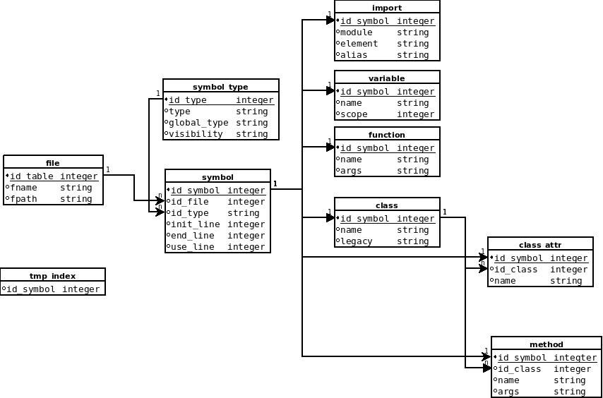
Schéma de la structure de base de donnée utilisée.

La méthode getSymbolTree :

La fonction getSymbolTree permet de convertir une représentation plate de la donnée sélectionnée par des requêtes SQL en une représentation en arbre permettant d'être interprété par l'interface puis pour l'export XMI.

WORK-FLOW :

Le schéma suivant synthétise les traitements effectués pour un fichier de code .

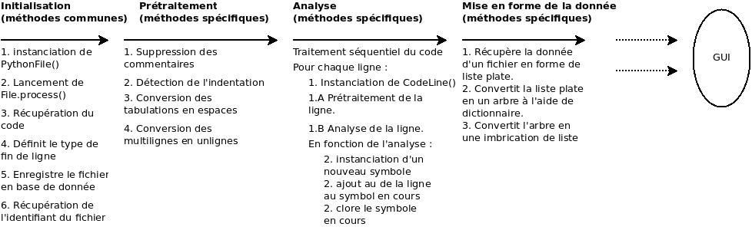

PROCEDURE DE TESTS :

Le programme est livré avec trois types de tests, lancés globalement depuis la ligne de commande avec ./run -t :
- Des tests unitaires qui s’appliquent aux méthodes publiques, pour garantir l’intégrité de la communication entre les modules. Ceux-ci s’appuient sur la librairie standard unittest
- Des tests de non régression, en matière une série d’actions globales lancées sur des fichiers connus et dont les résultats effectifs sont comparés aux résultats attendus.
- Un test global de l’application, qui s'apparente à une recette fonctionnelle complète.

Toutes ces procédures sont réparties dans le répertoire utests :
- à la racine, les fichiers de tests eux-mêmes
- utests/file/*.py contient les fichiers types utilisés pour les tests de non régression
- utests/result/*_res présente les résultats attendus

